“1+5”培训师训专管员审核教师报名情况操作流程
- 师训专管员扫码登录进入1+5报名审核页面
在浏览器中打开平台网址：http://pd.shanyueyun.com/thome/，微信扫码登录后进入管理平台，点击“1+5报名审核”栏目。（师训专管员需关注“浦东教师教育”微信公众号，并用12位师训号登录绑定个人账号，如登录操作出现问题，请及时联系平台技术支持解决：31265752转522）
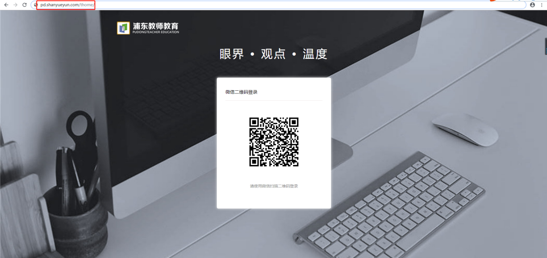
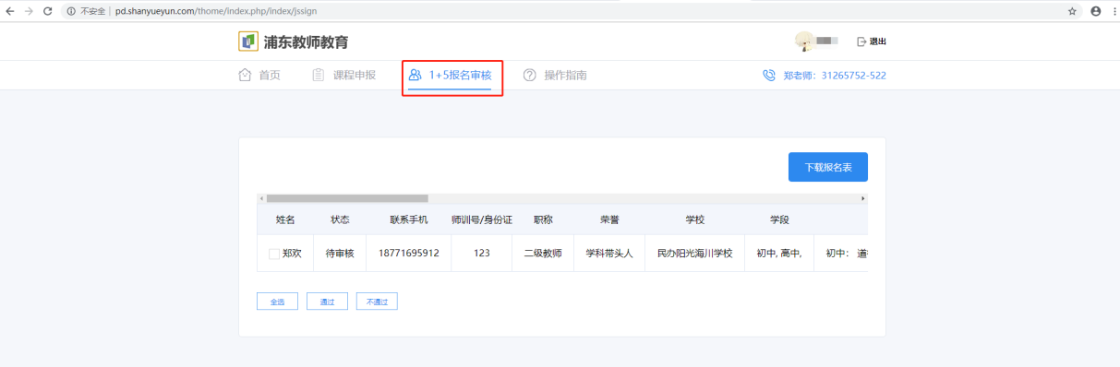
- 师训专管员审核报名教师信息
学校教师报名工作开始前，师训专管员需与之前提交“浦东新区中小学教师专业（专项）能力提升培训报名表中学学段教师名单“进行核对确认，并通知符合本次培训范围内的教师及时选择课程模块，提交报名信息。
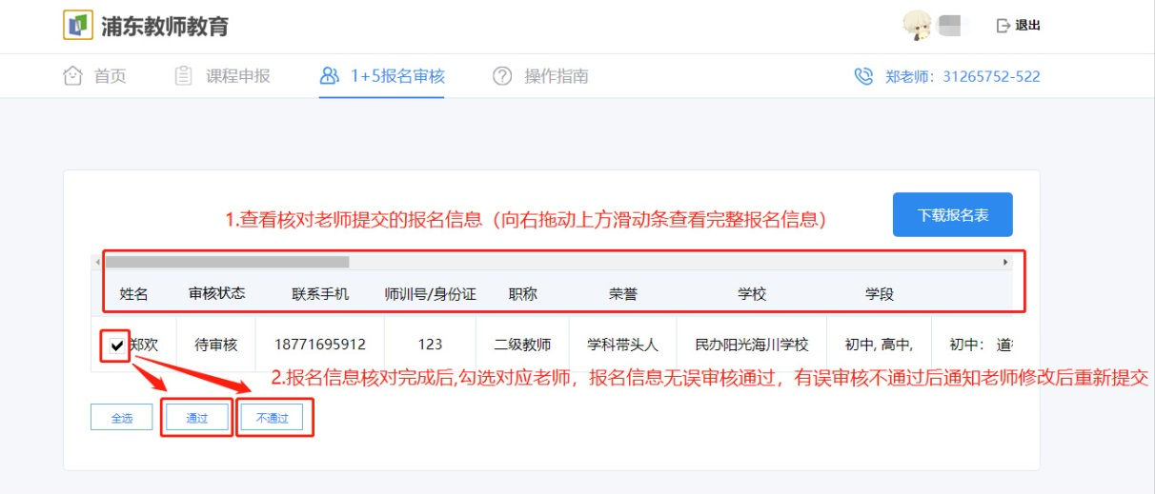
待教师报名后，查看并核对教师提交的报名信息（基础信息+课程模块），勾选教师姓名前的方框，审核“通过/不通过”，审核后教师将在微信公众号中收到对应提示信息。
（师训专管员核对/审核）
- 审核”通过”：“基础信息“正确并且符合“课程模块“报名选择规则的可直接选择审核“通过”
- 审核“不通过”：第一，“课程模块“选择错误时，请选择“不通过”，告知教师修改“课程模块“后重新报名提交，师训专管员再次审核；第二，当“基础信息“错误时，请选择“不通过”，告知教师修改“基础信息“，后台技术人员会及时处理，待后台处理好，教师重新报名选课，师训专管员再次审核。
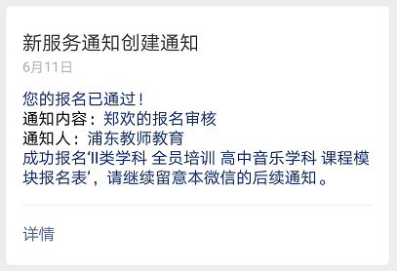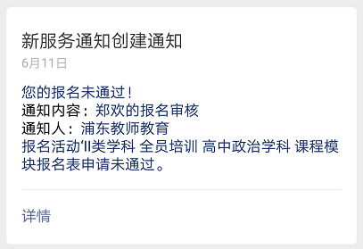
(审核后相应教师将收到“浦东教师教育”微信公众号通知提示，
需提醒本校教师关注并随时查看通知提示。）

说明：
基础信息：姓名、联系手机、师训号/身份证号、职称、专业荣誉、学校、学段和学科。
课程模块：由“本体性知识模块”和“作业命题能力模块”相加构成。教师根据需要，从两个模块中选择总计20学时的内容，且“作业命题能力模块”不少于5学时。任教多门学科的教师自行选择一门学科填报！
- 师训专管员审核补报名教师信息
不在之前提交的中学学段“1+5报名”表中的教师，需参与本次培训的，要补充提交报名信息。操作如下步骤：
1.请让补报名老师先关注“浦东教师教育公众号”，点击个人中心，用12位师训号快速注册账号【操作详情见：“1+5”项目教师报名操作流程】。
2.教师注册后，师训专管员在个人中心——成员列表中看到新的成员。
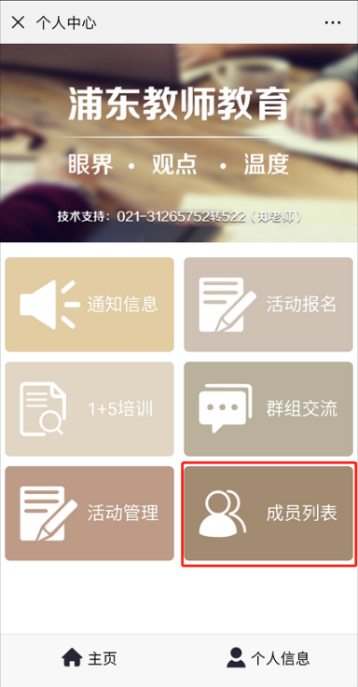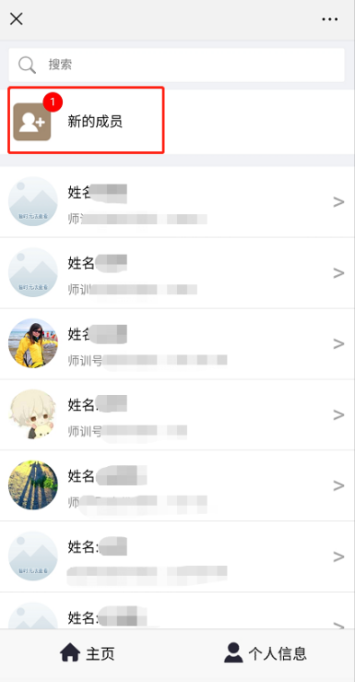
3.点击进入新的成员中查看并审核注册信息后，通知补报名老师进入个人中心登录绑定账号，开展“1+5培训”报名。
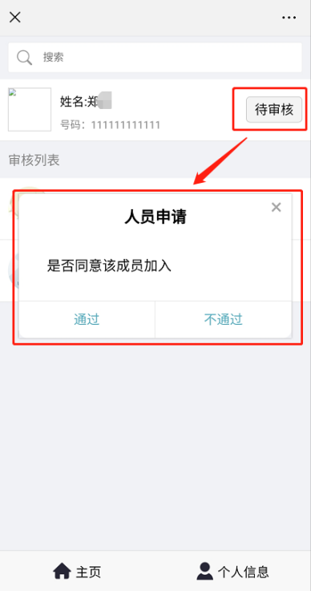
注意事项：
（1）教师注册时选择学校名称必需与师训专管员所属学校名称完全相同，便于匹配后师训专管收到教师注册审核信息。
（2）教师注册时必须正确选择对应的学段与学科（多学段学科教师可以选择多项）。学段学科在本次培训范围内的教师，将在“1+5培训”模块中显示对应报名表。如未正常显示报名表，请该教师进入个人信息页核对教师的学科是否选择正确，同时确认是否属于本次培训范围内。
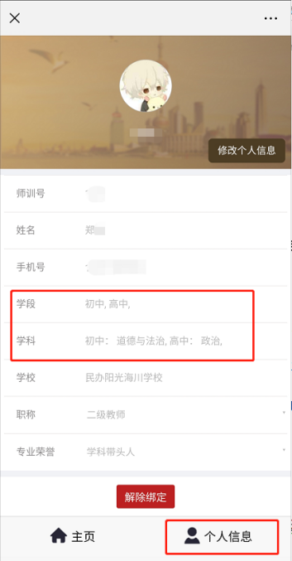
- 下载本校教师报名表
待师训专管员审核完所有应参训教师的信息，且所有教师的“审核状态”一栏均显示“通过”后，方可下载报名表，打印并加盖学校公章，邮寄至浦东教发院（地址：浦东教育发展研究院浦三路385号一号楼214室，王老师收）
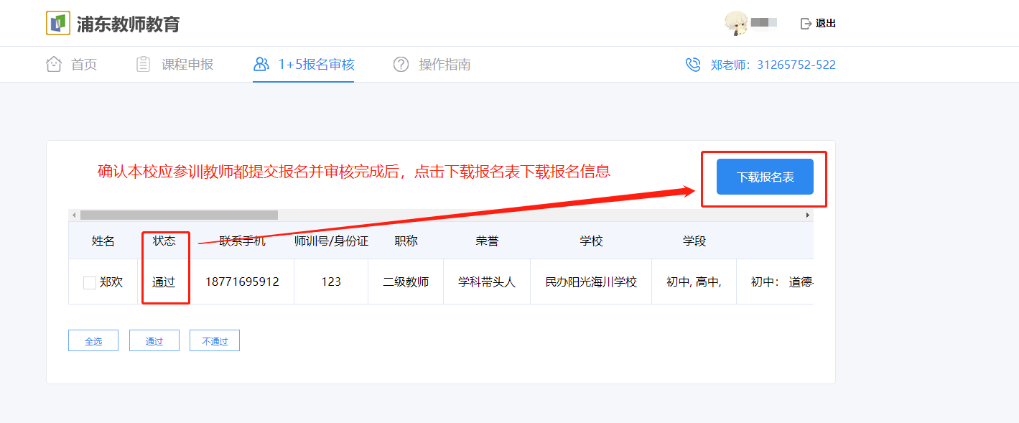
备注：如审核“通过“后发现操作有误，请勾选相应教师前方的方框，点击“不通过”，通知该教师修改信息并提交，待该教师提交后告知师训专管员信息修改完成，师训专管员再次审核，确认修改信息无误后，审核“通过“。
- 技术支持
如果操作过程中出现问题，请及时联系平台技术支持：31265752转522或18771695912

